|  |  |  |
| --- | --- | --- |
|  |  |  |
| МИНОБРНАУКИ РОССИИ | | |
| Федеральное государственное бюджетное образовательное учреждение  высшего образования  **«МИРЭА – Российский технологический университет»**  **РТУ МИРЭА** | | |

Институт Информационных технологий

Кафедра Математического обеспечения и стандартизации информационных технологий

**Отчет по практической работе №1**

по дисциплине «Разработка мобильных приложений»

|  |  |
| --- | --- |
| **Выполнили:**  Студенты группыИКБО-12-22 | Солобай А.П. |
| **Проверил:**  Преподаватель | Степанов П.В. |

Москва 2024 г.

# Выполнение практической работы

Ссылка на GitHub со всеми работами: **https://github.com/Eckorezze/Mobile-dev/tree/master**

1. Созданный проект

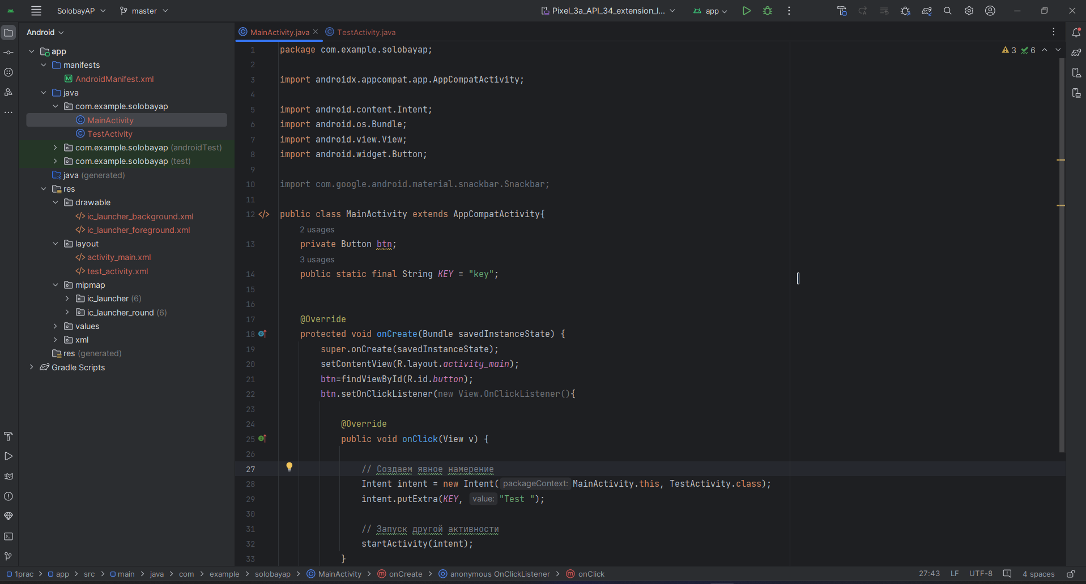

Рисунок 1 – Структура созданного проекта

2. В файле activity_main.xml настраиваем интерфейс согласно заданию. Добавляем линейную разметку, поле ввода текста и кнопку, размеры и цвета ставятся по желанию.

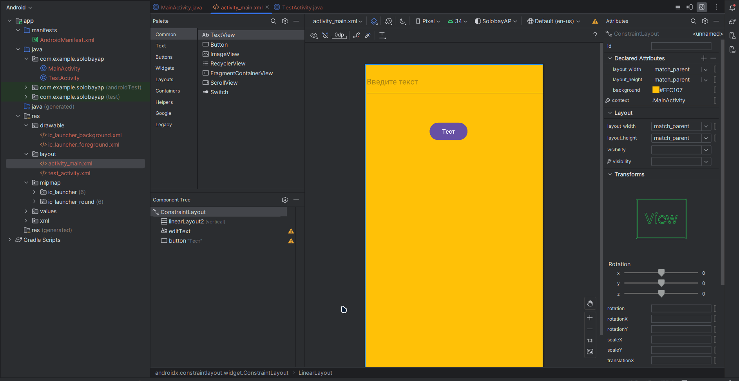

Рисунок 2 – Дизайн основной активности.

3. Вручную создаем новую активность, для этого:

1) Создаем Java-class с названием новой активности.

2) По пути res/layout создаем xml файл нашей активности.

3) В файл AndroidManifest.xml добавляем следующий код:

*Листинг 1 – добавление новой активности в AndroidManifest.xml*

|  |
| --- |
| <activity  android:name=".TestActivity"  android:exported="false" /> |

4. Настраиваем новую активность по желанию.

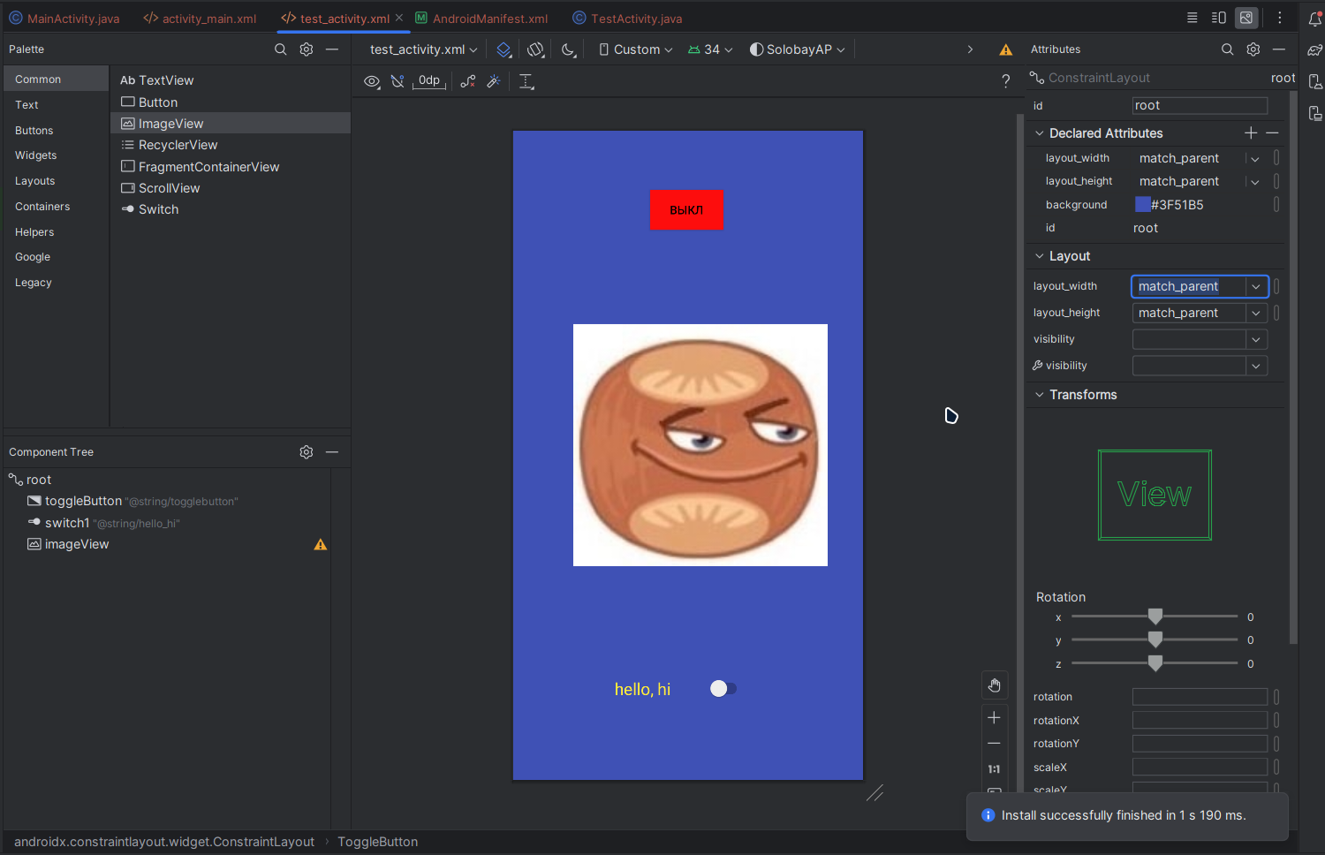

Рисунок 3 – Дизайн новой активности.

5. Реализуем обработку нажатия на кнопку. При нажатии мы будем переходить из основной активности в другую, для чего понадобится сделать явное намерение Intent.

Итоговый код будет выглядеть таким образом:

*Листинг 2 – Код файла MainActivity.java*

|  |
| --- |
| package com.example.solobayap;  import androidx.appcompat.app.AppCompatActivity;  import android.content.Intent;  import android.os.Bundle;  import android.view.View;  import android.widget.Button;  public class MainActivity extends AppCompatActivity{  private Button btn;  public static final String KEY = "key";  @Override  protected void onCreate(Bundle savedInstanceState) {  super.onCreate(savedInstanceState);  setContentView(R.layout.activity_main);  btn=findViewById(R.id.button);  btn.setOnClickListener(new View.OnClickListener(){  @Override  public void onClick(View v) {  // Создаем явное намерение  Intent intent = new Intent(MainActivity.this, TestActivity.class);  intent.putExtra(KEY, "Test message");  // Запуск другой активности  startActivity(intent);  }  });  }  } |

*Листинг 3 – Код файла TestActivity.java*

|  |
| --- |
| package com.example.solobayap;  import static com.example.solobayap.MainActivity.KEY;  import android.os.Bundle;  import androidx.appcompat.app.AppCompatActivity;  import com.google.android.material.snackbar.Snackbar;  public class TestActivity extends AppCompatActivity{  @Override  protected void onCreate(Bundle savedInstanceState) {  super.onCreate(savedInstanceState);  setContentView(R.layout.test_activity);  Bundle bundle = getIntent().getExtras();  String str = bundle.getString(KEY);  assert str != null;  Snackbar.make(findViewById(R.id.root), str,Snackbar.LENGTH_SHORT).show();  }  } |

6. Запустим наше приложение и проверим что всё работает.

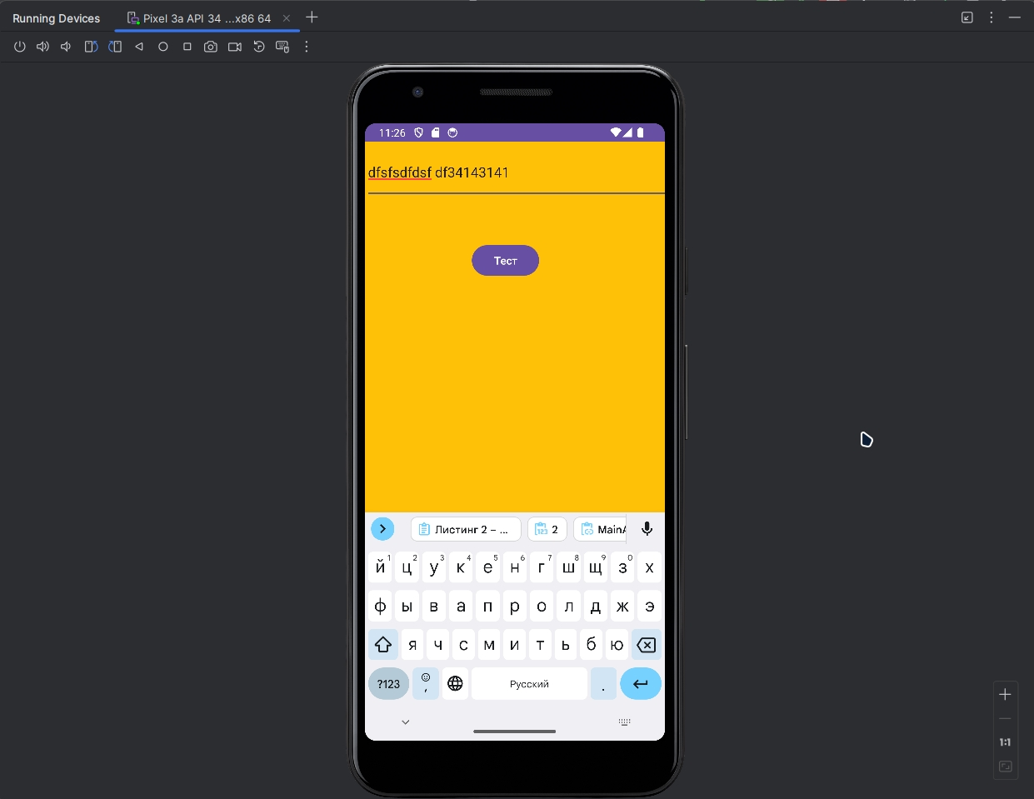

Рисунок 4 – Экран основной активности с полем ввода текста и кнопкой.

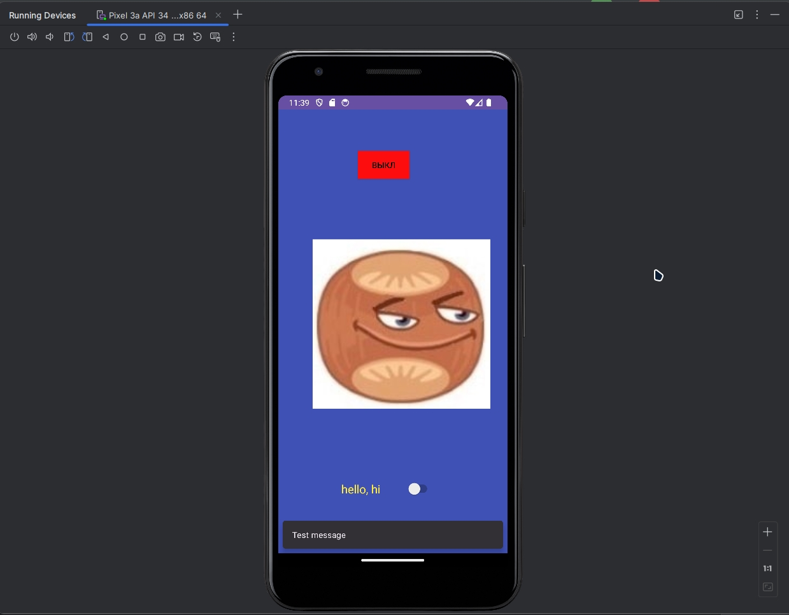

Рисунок 5 – Экран новой активности с двумя кнопками-переключателями, снэкбаром, в котором мы получаем сообщение, переданное в основной активности и своим изображением.

# Вывод

В ходе работы мне удалось ознакомиться с Android Studio. Получены навыки создания базового приложение на языке Java с различными элементами интерфейса. Изучена работа между несколькими активностями.